Departamento de Matemática – Universidade de Aveiro

Álgebra Linear e Geometria Analítica

1º Teste - 25 de Novembro de 2004

Duração: 2 horas

Nome _______________________________________________________________
Nº Mecanográfico _____________________
Curso _______________________________________________________________
Declaro que desisto _____________________________________(assinatura)

- Sabendo que 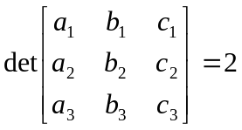, calcule 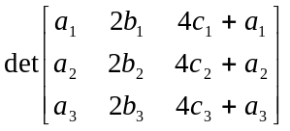.

- Calcule o elemento (1,2) da inversa da matriz (invertível)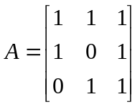.
- Calcule o volume do paralelepípedo de arestas correspondentes aos vectores .

- O espaço nulo de uma matriz A de tamanho é dado por
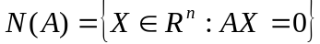,
onde 0 designa o vector nulo de 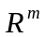.
- Mostre que N(A) é um subespaço vectorial de 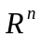.

Nome _________________________________________________________
Nº Mecanográfico ________________

- Determine N(A) para 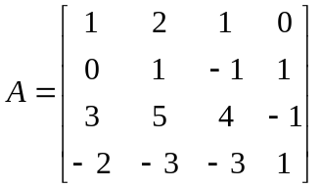.

NOTA: Se não resolveu (b), nas perguntas que se seguem tome 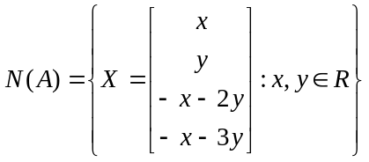.
- (i) Quando é que se diz que um conjunto de vectores 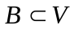, de um espaço vectorial V, é uma base deste espaço?

(ii) Determine uma base B para o subespaço N(A) encontrado na alínea (b).

NOTA: Se não resolveu (c)(ii), nas perguntas que se seguem tome 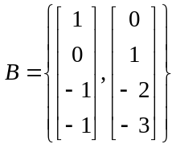.

(iii) Diga, justificando qual a dimensão de N(A).

- Verifique que 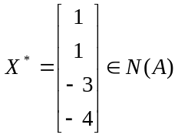 (espaço determinado na alínea (b)) e escreva
este vector como combinação linear dos elementos da base B encontrada em
(c)(ii).

